**手机销售数据分析报告**

# 国产手机品牌销售量在手机销售中占有较大优势。

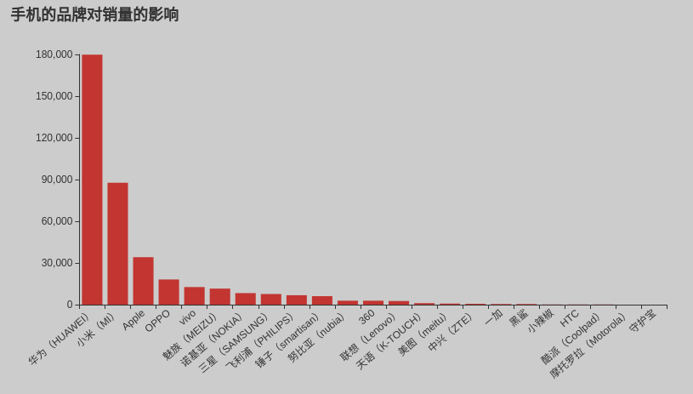

从整体上看，消费者认可度较高的手机品牌为华为、小米、Apple、OPPO、vivo、魅族、诺基亚、三星、飞利浦、锤子、努比亚。

从数据分析结果上看，手机销售量排名前十的手机品牌中，国产手机品牌共有7个，其中华为、小米的手机销量占有比较明显的优势，与排行第三名的苹果手机销售量差距较大。

# 黑、蓝、金是消费者最喜欢的三种手机颜色

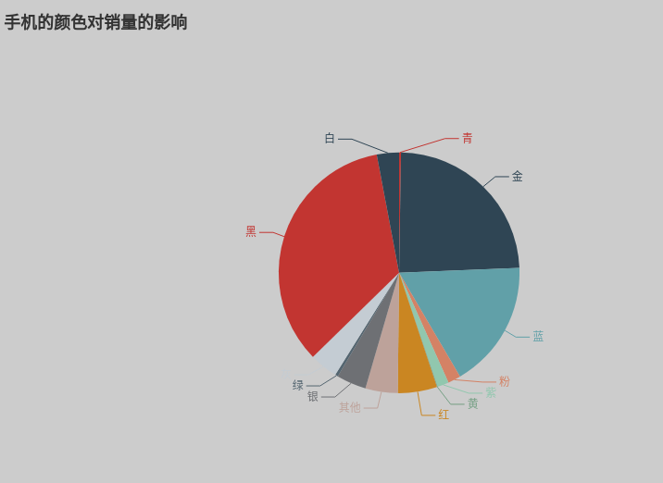

从数据分析结果看，消费者更喜欢黑色、蓝色和金色为基础色的手机颜色，其中黑色是最受消费者欢迎的颜色。

# 5.5英寸~6英寸是消费者最喜欢的手机屏幕尺寸。

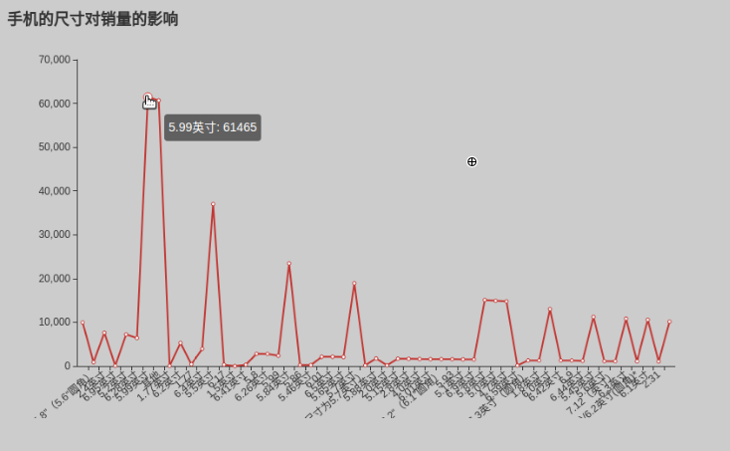

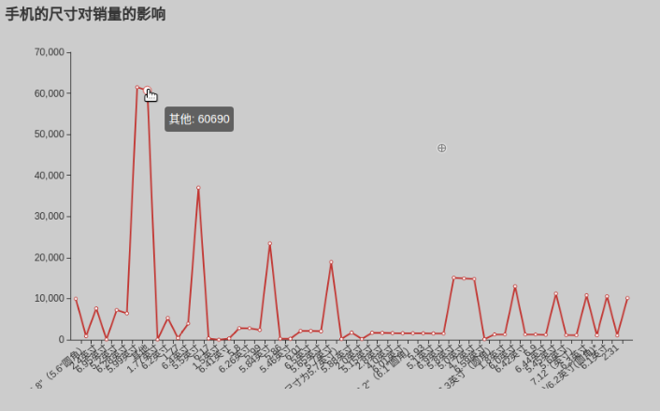

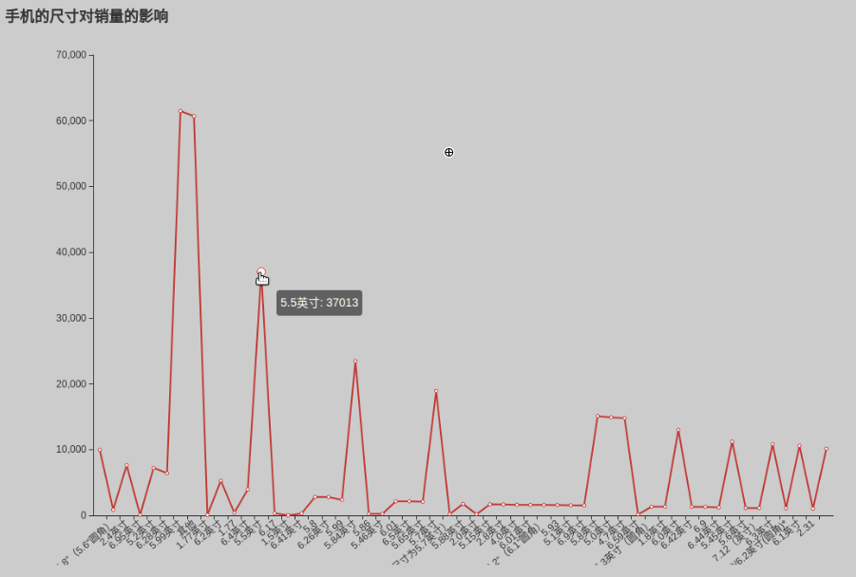

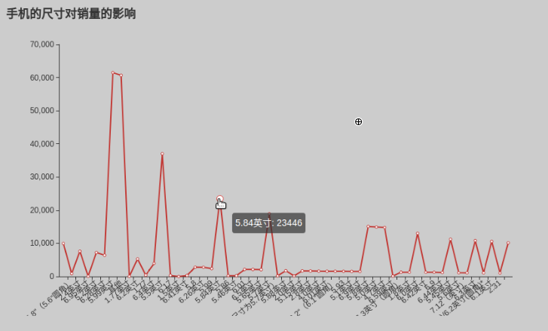

从数据分析结果上看，5.99英寸是最受欢迎的手机屏幕尺寸，紧随其后的是5.5英寸和5.84英寸。（注意：此结论排除了手机屏幕尺寸为其他的聚类项的影响。）6英寸以上的屏幕尺寸并没有出现在销量较高的手机范围内。所以，手机屏幕并不是屏幕越大越受消费者青睐。

# 总结及建议

从对手机销量数据分析的结果看，国产品牌最受消费者喜爱。其中，华为的手机销量最高，建议在推出新的手机时选择华为作为对标品牌。

从消费者喜好的手机颜色及手机屏幕尺寸的分析结果看，推出新的手机系列产品应采用黑色、金色和蓝色作为基础色进行配色方案的选择，建议采用5.5英寸~5.99英寸的手机屏幕。